COMMUNIQUÉ DE PRESSE
UNITED CAPS présente un bouchon solidaire novateur pour l’emballage carton
La solution solidaire prête à l’emploi 23 H-PAK, qui s’intègre parfaitement avec les processus existants, sera exposée au salon interpack
Wiltz, Luxembourg, le 2 mars 2023 – UNITED CAPS, fabricant international de capsules et bouchons, a annoncé ce jour le lancement du bouchon solidaire durable haute performance 23 H-PAK, solution unique réservée à l’emballage carton. Ce bouchon, associé à plusieurs brevets en cours de délivrance, comporte une bande d’inviolabilité novatrice qui ménage tous les éléments du bouchon afin de faciliter leur recyclage.
« Nous sommes fiers de mettre sur le marché l’un des premiers bouchons solidaires pour emballage carton », affirme le PDG de UNITED CAPS Benoit Henckes. « En plus de garder intact chacun des éléments du bouchon à des fins de recyclage, sa charnière extrêmement résistante garantit au consommateur l’expérience du frais qu'il recherche. Ce bouchon non seulement améliore l’expérience utilisateur, mais il participe aussi à protéger l’environnement, l’un des moteurs essentiels de la R&D chez UNITED CAPS. »

Une arête de séparation de pointe

Le bouchon solidaire 23 H-PAK est conçu pour réaliser une connexion instantanée avec les lignes d’embouteillage en place, ce qui garantit une intégration parfaite avec les processus existants et une mise en œuvre rapide de la ligne de production. Basé sur un travail d'ingénierie précis, qui fait la part belle aux détails, le bouchon 23 H-PAK est doté d’une caractéristique intelligente de première ouverture, qui crée un point d’accès optimal et améliore l’expérience utilisateur. L’arête de séparation est spécialement conçue pour percer l’opercule pré-laminé avec très peu d’effort, tout en garantissant une ouverture propre et nette.
Benoit Henckes précise : « Une des exceptionnelles caractéristiques de ce nouveau bouchon solidaire est le clic à l'ouverture, son qui permet au consommateur de savoir que le bouchon se trouve en position ouverte. Le bouchon est alors dans une position optimale pour utiliser le récipient, la capsule restant dans une position qui garantit un parfait versement. »
L’atout environnemental
Ce bouchon novateur se compose de trois éléments, à savoir le verseur, le bouchon et l’élément de découpe, quand d’autres solutions proposées sur le marché comportent quatre éléments. Et un plus petit nombre d’éléments signifie un recyclage plus simple. En plus de disposer d’éléments d’attache de pointe, le 23 H-PAK est une solution pour cartons très abordable. Son faible poids réduit le montant des taxes sur le plastique et participe à diminuer les coûts de fonctionnement de votre entreprise.
UNITED CAPS présentera le 23 H-PAK au public dans le cadre du salon interpack, qui se déroulera du 4 au 10 mai à Düsseldorf. Vous pourrez retrouver UNITED CAPS dans le hall 10, stand D67. Les visiteurs découvriront le produit en action et apprendront en quoi il est conforme à l’engagement de UNITED CAPS visant à mettre sur le marché des emballages novateurs et durables.

Pour plus d'informations sur les produits et services proposés par UNITED CAPS, consultez le site www.unitedcaps.com. Pour obtenir des informations plus spécifiques sur le bouchon solidaire 23 H-PAK pour cartons, rendez-vous sur www.unitedcaps-innovations.com/23-h-pak/.

Images et légendes
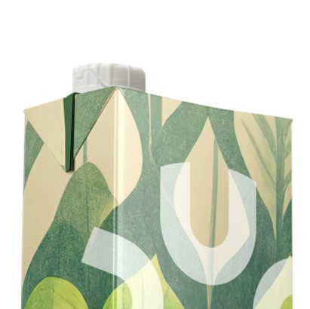
Titre : Le 23 H-PAK de UNITED CAPS est un bouchon solidaire novateur séduisant pour cartons, prêt à être utilisé sur votre ligne de production, sans qu’aucun changement ne doive y être apporté.

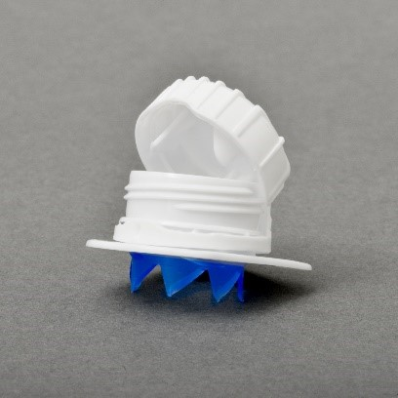
Légende : Le 23 H-PAK comporte une charnière résistante et une bande d’inviolabilité non détachable, ce qui assure un recyclage de tous les éléments en fin de vie du produit.


Légende : Ouvert ou fermé, le bouchon solidaire 23 H-PAK pour cartons de UNITED CAPS améliore l’expérience utilisateur en générant un clic lorsqu’il se trouve dans la position ouverte idéale pour verser le produit sans interférence.

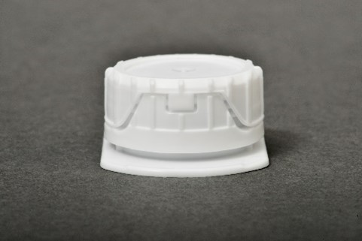
Légende : Le séduisant bouchon solidaire 23 H-PAK pour cartons est également doté d'une surface nervurée, qui garantit une bonne prise en main pour l'ouvrir facilement.

À propos de UNITED CAPS
UNITED CAPS est une référence sectorielle mondiale de la conception et de la production de capsules et bouchons plastiques haute performance. Son sens de l'innovation et sa large gamme de solutions avancées standard et personnalisées font de UNITED CAPS le partenaire préféré de nombreuses grandes entreprises du monde entier. Nous soutenons la chaîne de valeur de nos clients en conservant l'intégrité du produit, en garantissant la sécurité et la santé du consommateur, et en protégeant la réputation de la marque. Groupe familial très dynamique et flexible, engagé dans un ambitieux programme de durabilité, UNITED CAPS propose des solutions complètes, parmi lesquelles la fabrication de moules, qui répondent à une large gamme d'applications et de marchés du monde entier. La société, dont le siège se trouve à Luxembourg, dispose de sites de production en Belgique, en France, en Allemagne, en Hongrie, en Irlande, au Luxembourg, en Malaisie, en Espagne et au Royaume-Uni. Elle emploie près de 750 personnes, a enregistré pour l'exercice 2022 un chiffre d'affaires de 186 millions d'euros et produit 11 milliards de bouchons.
www.unitedcaps.com



CONTACT PRESSE
Monika Dürr
duomedia
monika.d@duomedia.com
+49 (0)6104 944895

